Opis sistema

Sistem opisuje rad bolnice kao e-aplikacije. Na ovom sistemu se vrši zakazivanje, otkazivanje termina pregleda pacijenata i formiranje izveštaja od strane doktora.

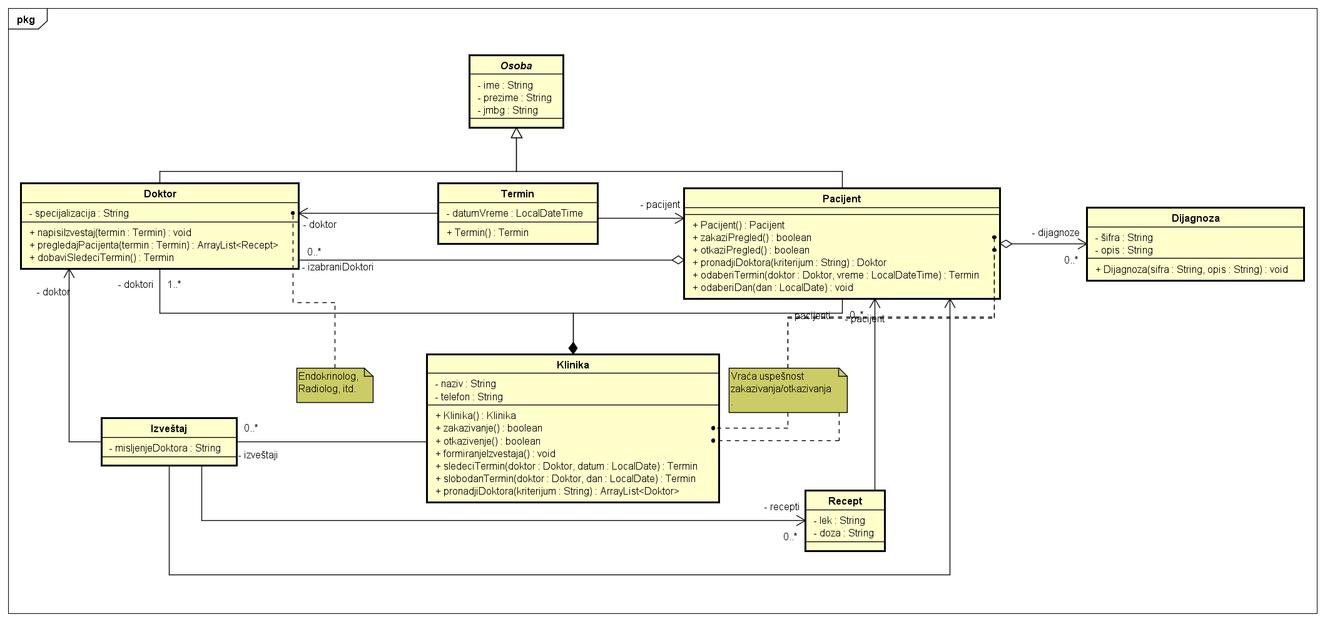

**Napomena:** Model (inicijalni) je moguće dopunjavati u skladu sa potrebama izrade zadatka.

Dijagram aktivnosti - Pregled pacijenta

Pregledanje se obavlja tako što se dobavi prvi termin koji je po redu za taj dan (sledeći termina) i tog doktora. Nakon toga se iz termina izvade podaci o pacijentu, a od pacijenta prvo dobiju njegove dijagnoze. Nakon toga se formira izveštaj od strane doktora gde on upisuje svoje mišljenje. Zatim se dodele recepti (za lekove) za te dijagnoze. Dakle, rezultat pregledanja pacijenta od strane doktora je niz recepata koje će pacijent dobiti, makar taj niz bio prazan.

Dijagram sekvence - Zakazivanje termina

Zakazivanje termina se vrši tako što pacijent prvo bira doktora kod kog želi da zakaže pregled. Doktora bira spram kriterijuma koji može biti zadovoljen ako se kriterijum nalazi u nekom od podataka koji opisuju doktora. Ukoliko je rezultat pretrage spisak više doktora, podrazumeva se da je prvi sa spiska i željeni. Nakon toga, pacijent dobije uvid u slobodne termine doktora spram datuma koji je izabrao. Potom ukoliko je rezultat slobodnih termina prazan (prazna lista), pacijentu se obaveštava da nema slobodnih termina i zakazivanje postaje neuspešno. Ukoliko, nije prazan, pacijent bira tačan termin (zajedno sa vremenom) i rezerviše ga. Rezultat uspešnosti zakazivanja se prikazuje pacijentu.